BLOCCO LISTE
La revisione Blocco Liste viene effettuata ogni qualvolta viene indetta una elezione a livello nazionale.
In questa fase devono essere apportate alle liste elettorali le cancellazioni degli elettori deceduti e le variazioni concernenti il ripristino delle posizioni anagrafiche
Attivare la revisione dinamica dal menù Servizi demografici→Elettorale→Menù revisioni
Eseguire un doppio click sulla voce Apertura revisione per scegliere la revisione da attivare.
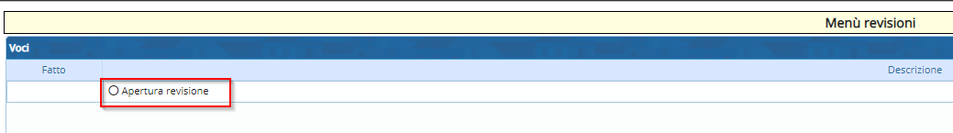
Selezionare BLOCCO LISTE dal menù a tendina e premere Conferma.
In questo modo si andrà a lavorare sulla Lista elettorale ordinaria.
spuntare la casella a fianco di Revisione straordinaria?, indicando anche l'elezione in corso dal menù a tendina. 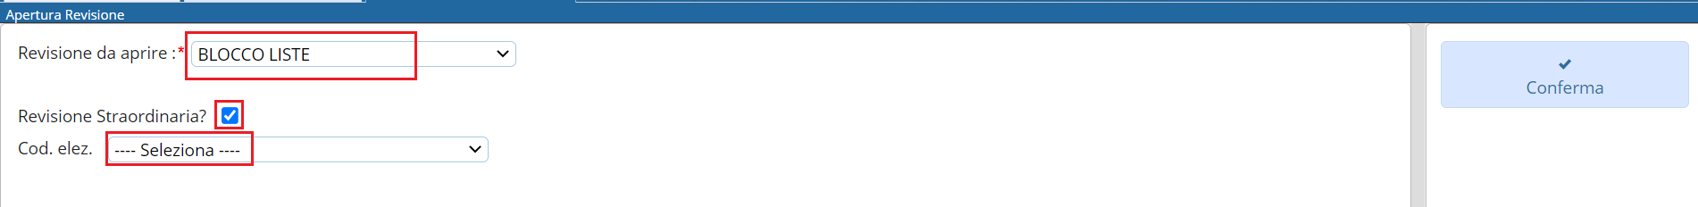

Estrazione Cancellandi
In questa finestra vengono presentate le causali (preimpostate) di estrazione dei cancellandi per la revisione.
Di default il programma genera solo una stampa degli estratti in formato excel.
Se si vuole procedere con la generazione dell'archivio sul quale lavorare per la revisione occorre spuntare la casella Creazione archivio.
Premere conferma per estrarre le proposte di cancellazione dal corpo elettorale. 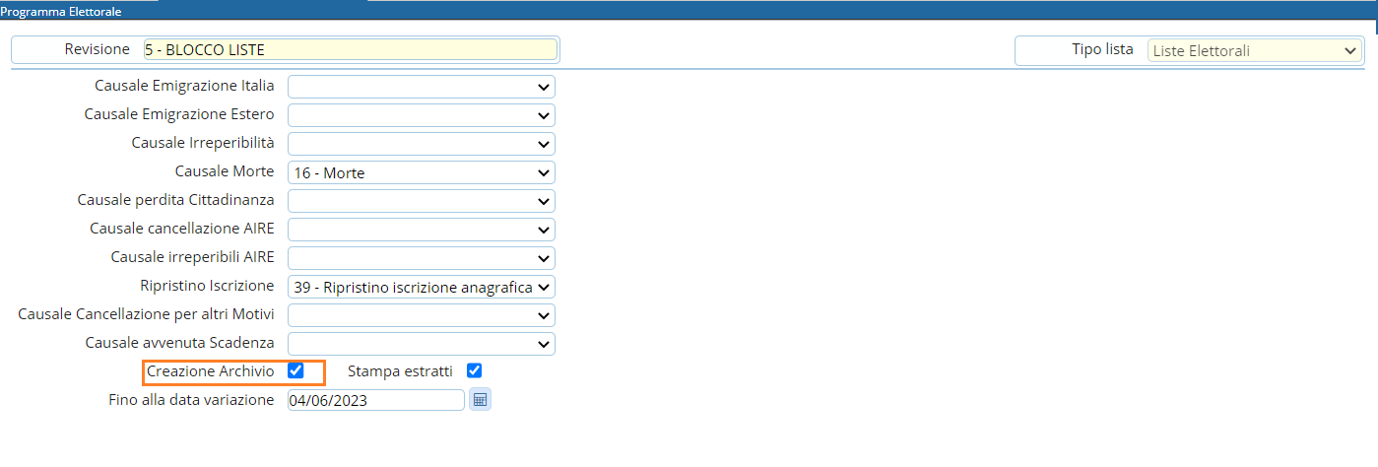

Gestione Cancellandi
E' possibile modificare o aggiungere manualmente dei nominativi alle proposte di cancellazione generate con l'estrazione automatica.
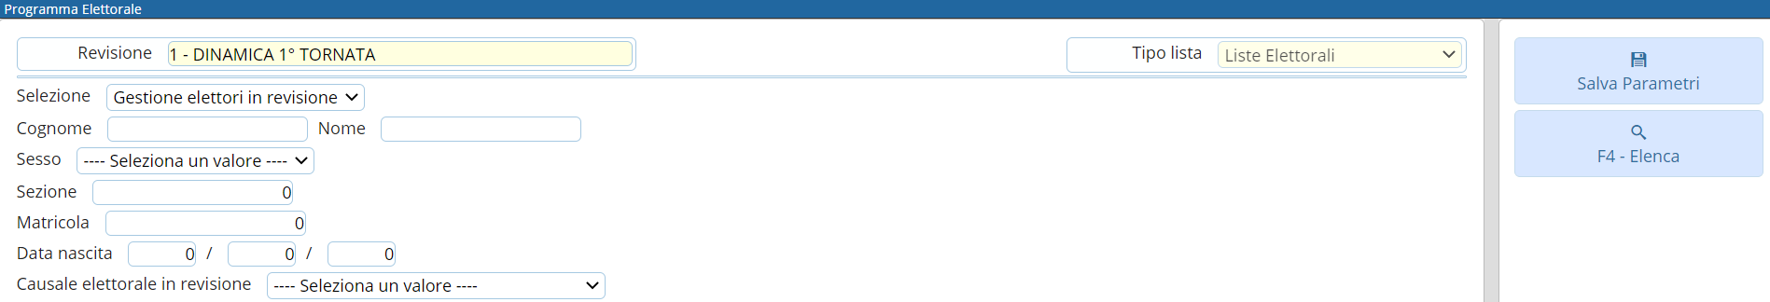
Modificare cancellandi
Selezionare Gestione elettori in revisione ed eseguire la ricerca utilizzando i filtri presenti premendo Elenca.
Fare doppio click sul nominativo per entrare in modifica dei suoi dati.
Modificare i dati relativi all'ultima revisione se necessario (es. causale o luogo revisione) e premere Conferma per salvare la modifica.
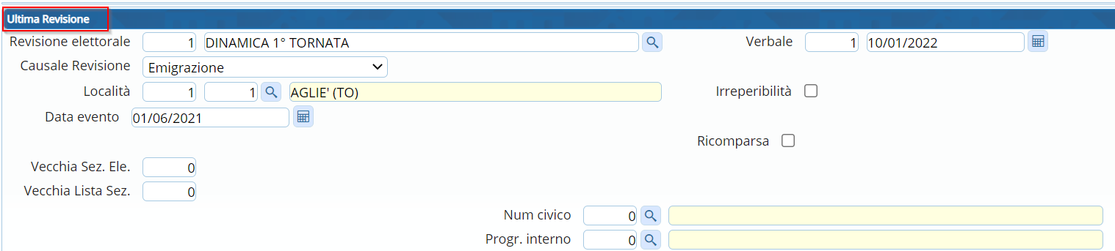
Aggiungere cancellandi
E' possibile aggiungere dei cancellandi alla revisione selezionando Aggiunta cancellandi.
Eseguire la ricerca nell'archivio elettorale utilizzando i filtri proposti e cliccando su Elenca.
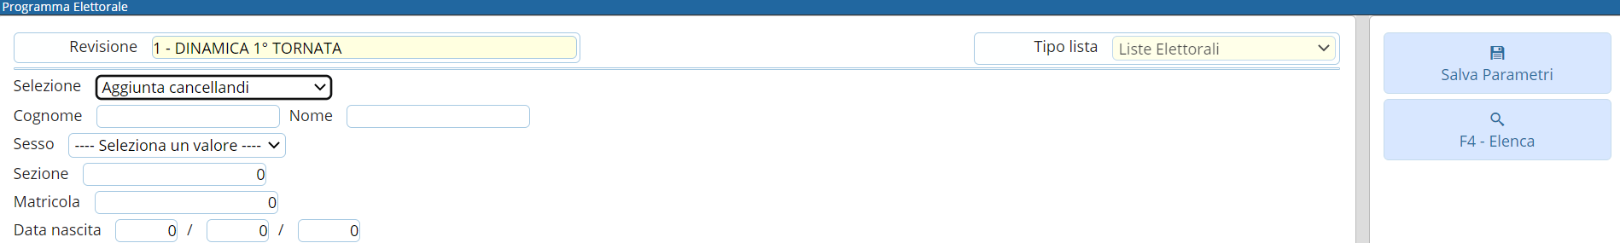
Eseguire un doppio click sull'elettore che si vuole aggiungere alla revisione.
Compilare i campi legati all'aggiunta del cancellando (dati minimi sono località, data evento e causale) e poi premere Conferma.
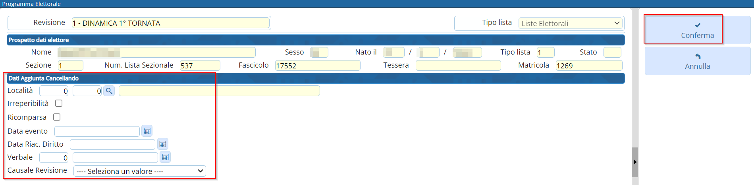
Eliminare cancellandi
E' possibile eliminare un cancellando entrando in modifica dei suoi dati e poi premendo Cancella.
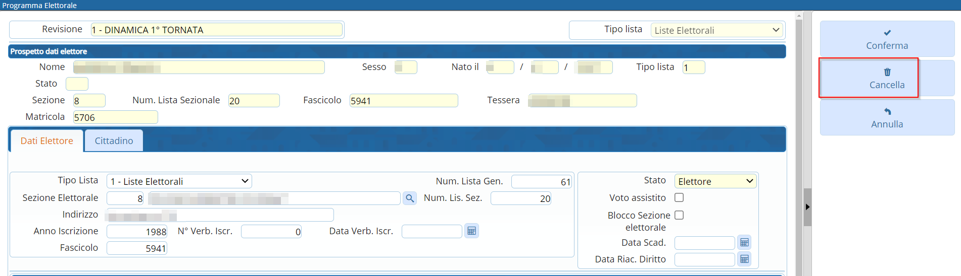

Elenco preparatorio Cancellandi
In questa fase è possibile stampare l'elenco preparatorio delle proposte di cancellazione dal corpo elettorale utile anche per il controllo con le comunicazioni Anagrafe/Elettorale.
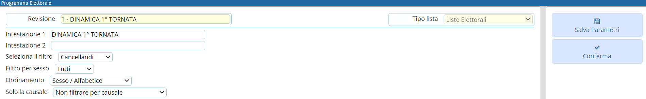

Assegnazione Verbale Cancellazione
E' possibile assegnare a tutti i cancellandi il numero e la data del verbale di cancellazione.
Cliccare sulla lente per aprire l'elenco dei verbali già caricati.
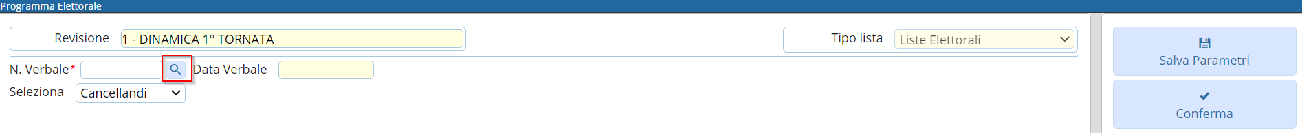
Cliccare su Nuovo per inserire un nuovo verbale.
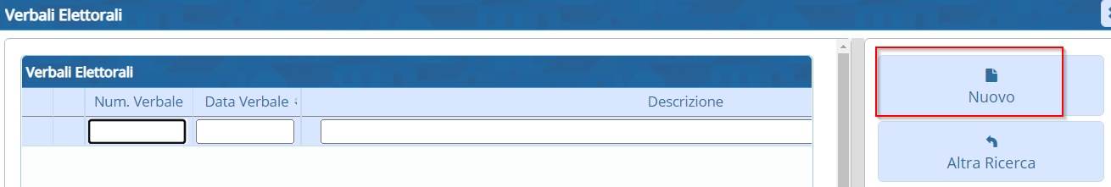
Compilare i campi Verbale numero, data verbale e Descrizione.
Premere Aggiungi per salvare i dati inseriti.
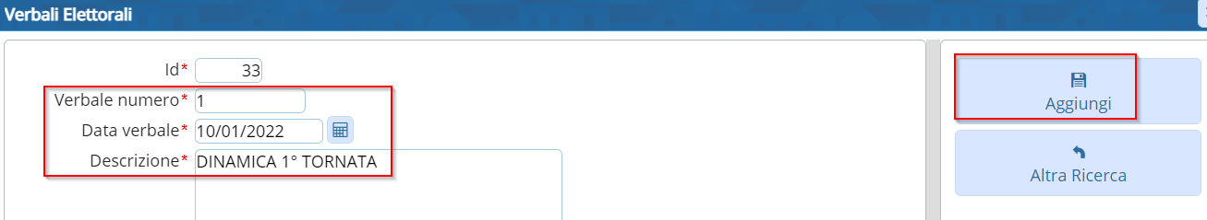
Selezionare il verbale dall'elenco dei verbali e premere Conferma per assegnarlo a tutti i cancellandi.
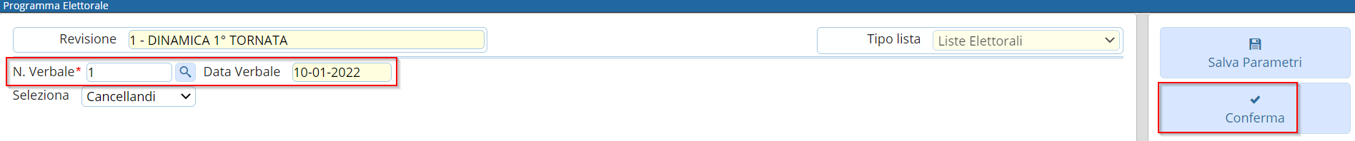

Allegato al Verbale
E' possibile stampare l'allegato al verbale distinto per sesso e ordinato o per lista sezionale o generale.
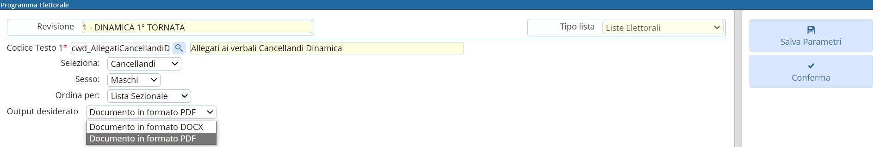

Stampa Prospetti
E' possibile generare 3 prospetti per la revisione in corso: motivo cancellazione, generale e sezionale per controllare a livello numerico le variazioni che saranno apportate al corpo elettorale.
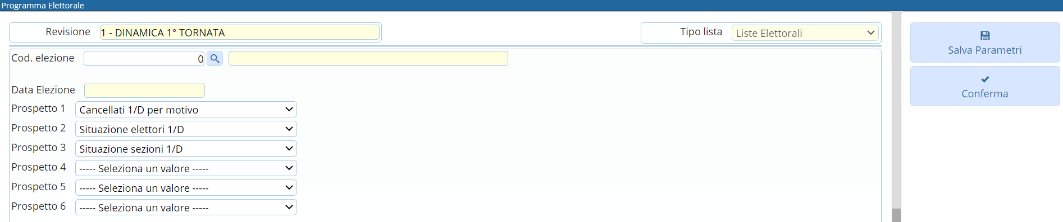

Estrazione iscrivendi
In questa finestra vengono presentate le causali (preimpostate) di estrazione degli iscrivendi per la revisione.
Di default il programma genera solo una stampa degli estratti in formato excel.
Se si vuole procedere con la generazione dell'archivio sul quale lavorare per la revisione occorre spuntare la casella Creazione archivio.
Premere conferma per estrarre le proposte di iscrizione nel corpo elettorale.

Assegnazione verbale iscrizione
E' possibile assegnare a tutti gli iscrivendi il numero e la data del verbale di iscrizione.
Cliccare sulla lente per aprire l'elenco dei verbali già caricati.
Cliccare su Nuovo per inserire un nuovo verbale.
Compilare i campi Verbale numero, data verbale e Descrizione.
Premere Aggiungi per salvare i dati inseriti.
Proseguendo la revisione poi, con i seguenti punti di menù, che sono gli stessi di una revisione di seconda tornata (SECONDA TORNATA)

Assegnazione numero fascicolo

Controllo progressivi sezionali e generali

Assegnazione numero lista generale

Allegato al verbale

Situazione progressivi

Assegnazione nr. Lista Sezionale a iscrivendi e cambi di sezione

Stampa code Liste Generali e sezionali

Stampe tessere elettorali

Stampa prospetti

Stampa Verbale
E' possibile stampare il verbale relativo al blocco liste.
Copia del verbale è trasmesso al Prefetto, al procuratore della Repubblica presso il Tribunale competente per territorio ed al presidente della Commissione elettorale circondariale.
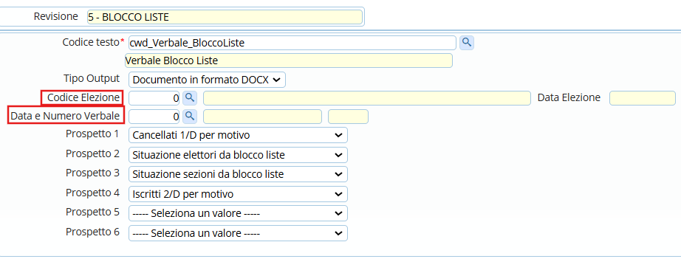

Conferma blocco liste
Questa è la fase finale della revisione blocco liste, nella quale è possibile scegliere se confermare la revisione o annullarla, ponendo attenzione al tipo di invio, se immediato o differito. Di default il programma propone l'invio immediato, ma è consigliabile invece, l'invio differito, in quanto esegue un invio notturno dei dati ad anpr, senza il rischio di intasare i web service.


